Указания к выполнению лабораторных работ

- Задания выполняются с использованием языка программирования С++.
- Выполненные задания необходимо отправлять на проверку через Гугл Форму.
- https://docs.google.com/forms/d/e/1FAIpQLSchk46fbQ-vLesRp5o0Azx1ad3EbR7YbFbMxbNhIAQOoycvdQ/viewform?usp=sf_link
- Вариант задания соответствует номеру студента в Гугл Форме студента .
- Отчет по лаю. работе должен быть оформлен в Google Docs (ВАЖНО!!! Не забудьте открыть доступ к документу, чтобы можно было открыть ваш файл.)
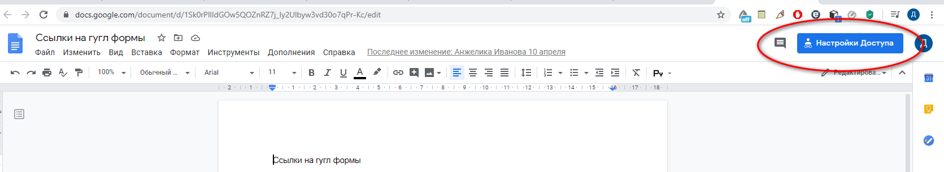
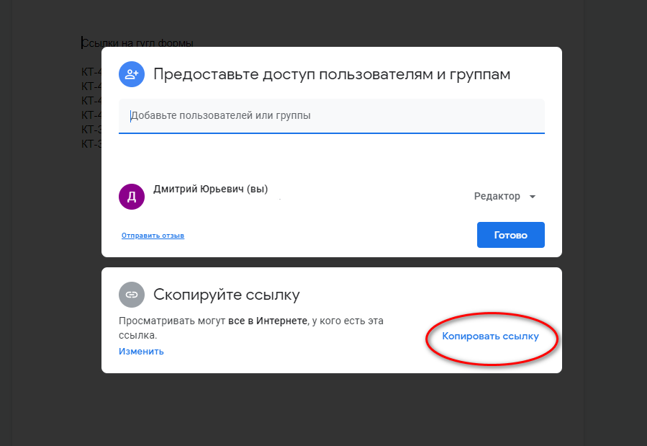
- Скопированная ссылка вставляется в форму.
- В поле «№ лаб работы» обязательно указать через запятую номера всех лабораторных работ, которые есть в отчете.
*** В работе № 8 необходимо выполнить только первые 2 задания
В 1-м файле не нужно делать 4-ю лаб. Работу (графики)
В 7-й лабораторной работе делать ТОЛЬКО 1-е задание

- Рекомендуемые среды разработки:
Microsoft Visual Studio
Dev-C++
А также онлайн-платформы:
Например
https://www.onlinegdb.com/online_c++_compiler
- Полезные ссылки:
http://cppstudio.com/cat/274/
https://purecodecpp.com/
- Учебники по программированию на С++
https://proglib.io/p/top-10-knig-po-c-ot-novichka-do-professionala-2020-03-29

